Министерство труда и социального развития Краснодарского края

Государственное казённое учреждение
социального обслуживания Краснодарского края
«Белореченский социально-реабилитационный центр для несовершеннолетних»

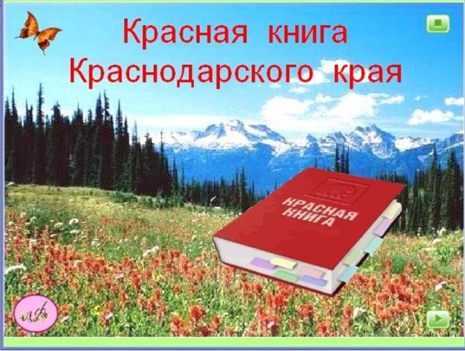
Разработчик: Мойсиева Е.С.,
воспитатель приемного отделения с карантинным блоком

Дата проведения: 13.10.2026 г.

с. Великовечное
Конспект познавательного мероприятия:
«Красная книга Кубани»

Целевая аудитория: несовершеннолетние 7–14 лет (адаптируется под возраст).
Форма проведения: интерактивная беседа с элементами игры, викторины и мастер-класса.
Цель: формирование ответственного и бережного отношения к природе Краснодарского края, знакомство с редкими видами флоры и фауны региона.
Задачи:
Образовательные: познакомить с понятием «Красная книга», рассказать о причинах исчезновения животных и растений, показать примеры редких видов Кубани.
Развивающие: развить наблюдательность, логическое мышление, умение работать в команде.
Воспитательные: воспитать экологическую культуру, чувство сопереживания, патриотизм и гордость за природу родного края.
Оборудование и материалы: Физическая карта Краснодарского края.
Презентация с фотографиями животных и растений.
Выставка книг: Красная книга Краснодарского края, Красная книга РФ.
Карточки с изображениями животных и растений для игры.
Листы бумаги, цветные карандаши, фломастеры.
Аудиозапись звуков природы (шум моря, пение птиц, шелест листвы).

Ход мероприятия
1. Вводная часть (5–7 минут) Приветствие. Создание эмоционального настроя.
Воспитатель: Ребята, закройте глаза. (Включается аудиозапись звуков природы). Что вы представили? Лес, горы, море? Мы живем в удивительном месте — Краснодарском крае, или Кубани. Здесь есть и теплое море, и высокие горы, и бескрайние степи. Природа нашего края очень богата. Но, к сожалению, не все ее богатства вечны.
Сегодня мы поговорим о книге, у которой красный переплет. Как вы думаете, что это может быть за книга? (Ответы детей).
Красный цвет — это цвет тревоги, предупреждения и запрета. Как сигнал светофора. Красная книга — это не просто справочник, это сигнал SOS, который природа подает человеку.
2. Основная часть (20–25 минут)
Блок 1. Почему страницы красные? (Беседа) Воспитатель: В Красной книге страницы не простые. У каждой свой цвет и свой смысл:
Черные страницы: на них записаны те, кого мы уже никогда не увидим (вымершие виды). Пример для Кубани: туранский тигр (последний был убит в дельте Кубани в 1950-х годах).
Красные страницы: исчезающие виды. Их осталось очень мало, спасение невозможно без специальных мер.
Желтые страницы: виды, численность которых быстро сокращается.
Белые страницы: редкие виды. Они живут на небольших территориях или их всегда было мало.
Зеленые страницы: самые радостные. Сюда записывают тех, кого удалось спасти.
Блок 2. Кто живет на Кубани? (Презентация и рассказ) (На экране — слайды. Воспитатель кратко рассказывает о каждом виде, дети повторяют названия).
Животные:
Переднекавказский тур: гордый хозяин кавказских скал. Живет на высоте, где почти нет людей. Главная угроза — браконьерство.
Кавказский лесной кот: дикий, осторожный и очень красивый. Почти не показывается человеку. Его дом — непроходимые леса.
Черноморская афалина (дельфин): умница наших морей. Страдает от загрязнения воды и рыболовных сетей.
Кавказская выдра: живет в чистых горных реках. Если в реке есть выдра — значит, вода там питьевая.
Растения:
Подснежник Воронова: нежный цветок, который зацветает прямо из-под снега в феврале. Его часто рвут огромными букетами, не думая, что луковица погибает.
Пион тонколистный (воронец): ярко-красный степной цветок. В народе его называют «лазорик». Из-за распашки степей его почти не осталось в дикой природе.
Кувшинка белая (водяная лилия): украшение наших лиманов и озер. Исчезает, когда люди моют машины у водоемов и сливают в них грязную воду.
Блок 3. Игра «Экологический светофор»
(Динамическая пауза)
Воспитатель: А теперь проверим, умеете ли вы вести себя в природе. Я
называю действие, а вы показываете карточку:
Зеленая — можно и полезно.
Желтая — можно, но осторожно.
Красная — строго запрещено.
Действия:
Посадить дерево (Зеленый).
Сорвать редкий цветок для букета (Красный).
Оставить мусор в лесу (Красный).
Подкормить птиц зимой (Зеленый).
Разорить муравейник (Красный).
Наблюдать за птицами в бинокль (Зеленый).
Поймать ежика и унести домой (Красный— в неволе дикие животные погибают).
Разжечь костер в сухую погоду без присмотра (Красный).
Блок 4. Творческая мастерская «Обложка надежды» (10 минут) Воспитатель: Представьте, что вы — составители Красной книги 2050 года. Какую обложку вы бы для нее сделали, чтобы люди берегли природу? Младшим детям (7–10 лет): предлагается раскрасить готовые контуры редких животных Кубани. Старшим детям (11–14 лет): предлагается нарисовать свою эмблему защиты природы или плакат-призыв. (Во время рисования звучит тихая музыка. По желанию дети кратко поясняют свой рисунок).
3. Заключительная часть (5–8 минут)
Рефлексия «Дерево добрых дел» На доске висит нарисованный ствол дерева.
Воспитатель: Ребята, Красная книга — это документ печали. Но мы можем сделать так, чтобы в ней появлялось больше зеленых страниц. У вас на столах лежат бумажные листочки. Напишите на них или нарисуйте одно доброе дело для природы, которое вы обещаете сделать (не сорву подснежник, сделаю кормушку, уберу мусор на поляне, расскажу другу о Красной книге). (Дети подходят, зачитывают и прикрепляют листочки к дереву).
Итог: Воспитатель: Посмотрите, какое зеленое дерево у нас получилось. Природа Кубани доверяет нам себя. Помните: мы не получили землю в наследство от предков, мы взяли ее в долг у наших детей.
(Вручение памяток «Главные правила гостя в природе Кубани»).

Памятка для воспитанников (раздаточный материал):

Памятка
«НЕ» в гостях у природы Кубани:
НЕ рви цветы, особенно в заповедниках и
на полянах (тем более занесенные в Красную книгу).

НЕ лови бабочек, шмелей и других насекомых — они важны для опыления.

НЕ забирай из леса животных домой.

НЕ шуми в лесу — крик пугает птиц и
зверей, заставляя их бросать гнезда и норы.

НЕ оставляй после себя мусор. Домой
забираем даже фантики от конфет и огрызки яблок.

